


GRĂDINIȚA CU PROGRAM PRELUNGIT NR. 1
TG. NEAMȚ

An școlar
2025-2026



Motto: Cadre didactice implicate, copii fericiti, parinti multumiti!


Grădinița noastră își dorește să devină o mare familie pentru toți copiii care îi calcă pragul.



Promovarea unui învățământ deschis și flexibil prin proiectarea, organizarea și desfășurarea de activități cu caracter formativ, centrate pe copil, care să-i ofere acestuia cadrul optim de dezvoltare plenară și, în același timp, informațiile necesare fiecărui nivel de dezvoltare, priceperile și deprinderile corespunzătoare.



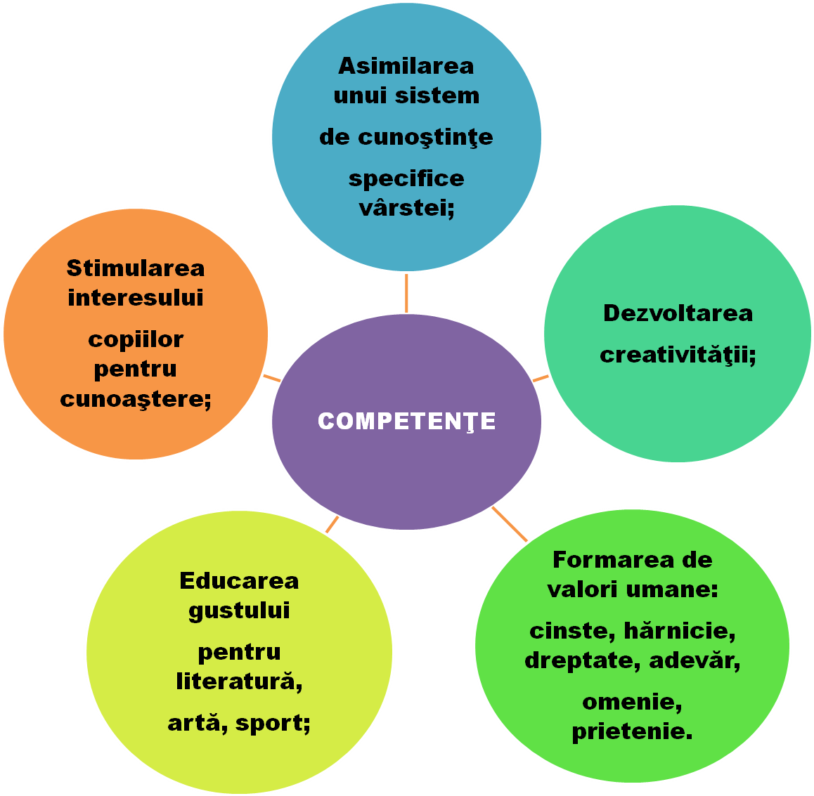





VALORILE GRĂDINIŢEI: CREȘTERE armonioasă

BUNĂSTARE emoțională

ÎNVĂȚARE inițiată de copii

RESPONSABILITATE în acțiuni

ÎNCREDERE unul în celălalt

DĂRUIRE profesională

STRĂLUCIRE în cunoștințe

PROFESIONALISM didactic

EXCELENȚĂ în educație

PENTRU DEZVOLTAREA INDIVIDUALĂ A COPILULUI SE VOR ABORDA URMĂTOARELE COMPETENȚE:







Activitatea se desfăşoară
pe mai multe compartimente:
- didactic,
- de îngrijire,
- bucătărie,
- financiar – contabil.

La nivelul compartimentelor există bănci de date exacte,
dotări
zătoare
materiale
corespun-
şi o
foarte
strânsă
colaborare.
PREZENTARE - ORGANIZARE

Susținem dezvoltarea holistică a copiilor, cu vârste cuprinse între 0 și 6 ani prin educație bazată pe experiențe proprii ce au loc în medii de învățare relaxante, libere, deschise, respectând conținuturile educaționale ale programei tradiționale.

Copiii pot fi repartizaţi în grupe, în funcţie de nivelul de vârstă după cum urmează:
4 Grupe mari nivel antepreșcolar: 0-3 ani
3 Grupe mici: 3–4 ani;
din care 1 alternativa Step by Step
3 Grupe mijlocii: 4-5 ani;
5 Grupe mare: 5–6 ani;
din care 1 alternativa Step by Step


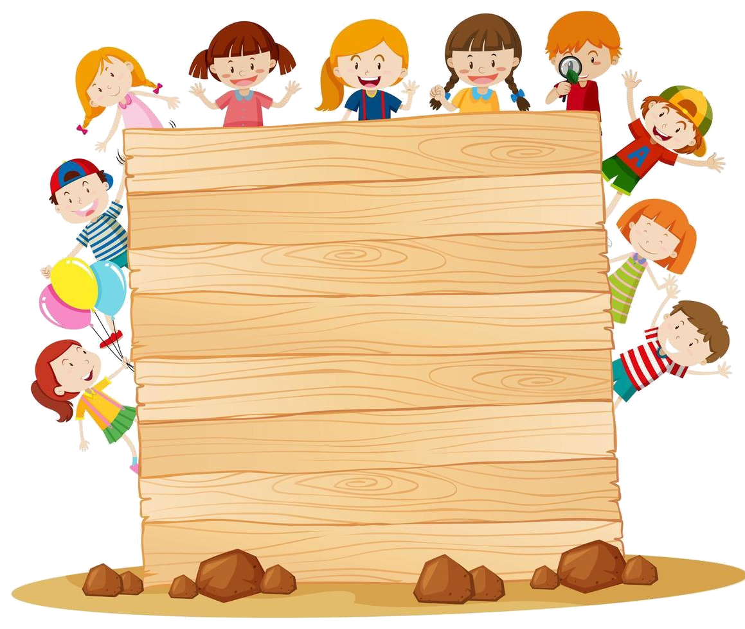

Pentru organizarea şi monitorizarea eficientă a întregii activităţi se practică un management democrat şi
transparent.

Evaluarea şi asigurarea calităţii; Formarea continuă a cadrelor didactice;
Colaborarea cu familia şi desfăşurarea activităţilor educațive;
Înscrierea şi monitorizarea şcolarizării copiilor;
Proiectarea şi derularea parteneriatelor şi a acţiunilor extracurriculare;
Asigurarea condiţiilor de sănătate şi protecţie în muncă;
Elaborarea şi redactarea ofertei educaţionale;





Un climat moral, socio-afectiv favorabil;
LA NOI GĂSIŢI...

Activităţi extracurriculare multiple şi atractive;

Aprecieri pozitive ale părinţilor privind serviciile oferite;

Experiențe de învățarea în aer liber ca parte integrantă a vieții de zi cu zi a copiilor, distractive și plăcute, ce reprezintă, atât stimuli, cât și extinderi/completări a ceea ce preșcolarii învață în interior. Lumea naturală oferă infinite resurse și oportunități de învățare, decât pot oferi vreodată, o sală de clasă sau un loc de joacă.

Preocupări majore pentru îmbunătăţirea bazei didactico-materială.

CE NE REPREZINTĂ...
Pregătire profesională foarte bună în specialităţi ale cadrelor didactice şi nedidactice.

Interes susţinut pentru formarea continuă (profesională, metodică, psiho-pedagogică);
Seriozitate și responsabilitate

în abordarea actului educaţional;

Exigenţă şi flexibilitate în actul managerial,
coeziune în management;

Comunicare şi colaborare între compartimentele instituţiei, transparenţa în decizii.

Grădinița noastră

- este un concept de educație modernă, ce presupune desfășurarea de activități de joacă și învățare în aer liber, prin contact direct cu natura și cu elemente din mediul înconjurător;
- este despre explorare, reziliență și învățare în medii relaxante, sigure și aventuroase. Natura servește precum o sală de clasă vie și oferă un mediu ideal pentru ca cei mici să participe activ la propria învățare, să fie creatorii propriei cunoașterii;
- presupune încurajarea copiilor la „libertate cu scop” și dezvoltarea unor conexiuni profunde cu natura, precum și sentimente de apartenență la aceasta;
- copiii experimentează toate tipurile de vreme, sunt martori la schimbările treptate ale mediului înconjurător - de-a lungul anotimpurilor, se familiarizează cu speciile de plante și animale, practică abilități sociale, inteligență cognitivă și emoțională și își dezvoltă abilitățile motorii fine și grosiere prin manipularea, permanentă, a materialelor nesfârșite din natură;
- respectă conținuturile educaționale ale programei tradiționale, cu abordări inspiraționale și captivante ale învățării orientată către medii și spații vibrante de joacă și explorare.
- experiențele de învățarea în aer liber sunt parte integrantă a vieții de zi cu zi a copiilor, sunt distractive și plăcute și sunt, atât stimuli, cât și extinderi/completări a ceea ce preșcolarii învață în interior. Lumea naturală oferă infinite resurse și oportunități de învățare, decât pot oferi vreodată, o sală de clasă sau un loc de joacă.

CALENDARUL ACTIVITĂȚILOR EXTRAȘCOLARE

Anul școlar 2025-2026

- ,,Ziua Mondială a Educației”
- ,,Târg de jucării” - ,,O jucărie, multă bucurie!”
- ,,Colindăm, colindăm” – tradiții și obiceiuri asociate Crăciunului;
- ,,Ziua Culturii Naționale” - ,,Mihai Eminescu – 15 ianuarie”
- ,,Ziua Internațională a Cititului Împreună” - 7 Februarie
- ,,Ziua Ion Creangă”
- ,,Ziua Internațională de Conștientizare a Autismului”
- ,,Ziua Pământului”
- ,,Ziua Europei”
- ,,Ziua Copilului”

ACTIVITĂȚI OPȚIONALE

2025 – 2026

- Grupa Mijlocie – Prof Ilie Niculina, Prof Sibechi Gabriela ,,Cufărul cu povești”;
- Grupa Mare – Prof Popa Gabriela – Daniela, Prof Cepoi Anca - ,,Lumea poveștilor”

RESURSE UMANE
Instrucţia, educaţia cât şi supravegherea şi îngrijirea copiilor sunt asigurate de o echipă de profesionişti, cu disponibilităţi corespunzătoare serviciilor cuprinse în oferta educaţională:

Cadre didactice - 32
- 9 cu gradul didactic I
- 5 cu gradul didactic II
- 13 cu definitivat
- 5 debutante
Personal de îngrijire copii: 20
Asistente medicale: 2
Bucătărese: 3
Ajutor bucătar: 1
Spălătoreasă: 1
Fochist: 1
Muncitor întreținere: 1
Serviciu contabilitate: 1
Secretar: 1
Administrator: 1

RESURSE MATERIALE
Preocuparea noastră permanentă este de a asigura o bază materială corespunzătoare desfăşurării în
condiţii optime a activităţii.

Spații:
  - Săli de grupă – 3 săli de grupă antepreșcolar cu funcționalitate dublă; 13 săli de grupă preșcolar cu triplă funcționalitate
  - Holuri cu dulăpioare pentru hainele copiilor: 10
  - Spațiu de joacă exterior: 2


BAZA DIDACTICĂ

Baza didactică este îmbunătăţită cu mijloace didactice moderne:

Televizoare 12

Calculatoare 16

Videoproiectoare 2

Multifuncționale/ imprimante 14

- Soft-uri educaționale

Materiale didactice corespunzătoare

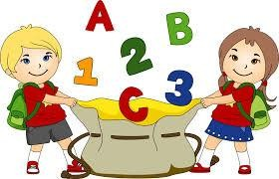




REPERE ORARE | JOCURI ȘI ACTIVITĂȚI LIBER ALESE | ACTIVITĂȚI TEMATICE / PE DOMENII EXPERIENȚIALE | RUTINE, TRANZIȚII / ACTIVITĂȚI DE DEZVOLTARE  PERSONALĂ
7.30 – 9:00 | JOCURI ȘI ACTIVITĂȚI LIBER-ALESE  (joc liber) |  | RUTINĂ: PRIMIREA COPIILOR  (deprinderi specifice)  RUTINĂ: MICUL DEJUN  (deprinderi specifice)
9: 00– 11:00   | JOCURI ȘI ACTIVITĂȚI LIBER-ALESE  (pe centre de interes, joc liber)  Centrul Bibliotecă Centrul Artă Centrul Construcții  Centrul Joc de Creație Joc de rol  Centrul Știință Centrul Nisip și Apă | ACTIVITĂȚI TEMATICE  (pe domeniile experiențiale)  Domeniul Limbă și Comunicare Domeniul Științe  Domeniul Om și Societate Domeniul Estetic și Creativ Domeniul Psihomotric | RUTINĂ: ÎNTÂLNIREA DE DIMINEAȚĂ  PREGĂTIRE PENTRU ACTIVITĂȚI  (deprinderi de igienă individuală şi colectivă, deprinderi de ordine şi disciplină, deprinderi de autoservire, deprinderi de comunicare etc.)  ACTIVITĂȚI DE STIMULARE INDIVIDUALĂ  
11:00 – 12:30
 | JOCURI ȘI ACTIVITĂȚI LIBER-ALESE  (pe centre de interes)  Centrul Bibliotecă Centrul Artă Centrul Construcții  Centrul Joc de Creație Joc de rol  Centrul Știință Centrul Nisip și Apă | - | LIBER LA JOACĂ! (deprinderi igienă individuală şi colectivă, deprinderi de ordine şi disciplină, deprinderi de autoservire, deprinderi de comunicare etc.)  RUTINĂ: MASA DE PRÂNZ  (deprinderi specifice)
12:30 – 16:00
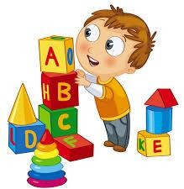 | ACTIVITĂȚI DE RELAXARE  JOCURI ȘI ACTIVITĂȚI LIBER-ALESE  (facultativ, pentru copiii care nu dorm sau care se trezesc între timp) | - | JOC ÇI RELAXARE (deprinderi de igienă individuală şi colectivă, deprinderi de ordine şi disciplină, deprinderi de autoservire, deprinderi de comunicare etc.)  RUTINĂ: GUSTAREA (deprinderi specifice)
16:00 – 17:00 | JOCURI ȘI ACTIVITĂȚI LIBER-ALESE  (pe centre de interes, joc liber) | ACTIVITĂȚI TEMATICE (RECUPERATORII)  Domeniul Limbă și Comunicare Domeniul Științe  Domeniul Om și Societate Domeniul Estetic și Creativ Domeniul Psihomotric | BUCUROÇI, DIN NOU LA JOACĂ!  (deprinderi de igienă individuală şi colectivă, deprinderi de ordine şi disciplină, deprinderi de autoservire, deprinderi de comunicare etc.)
17:00-17:30 | JOCURI ȘI ACTIVITĂȚI LIBER-ALESE  (joc liber) | -   | RUTINĂ: PLECAREA COPIILOR  ACASĂ (deprinderi specifice)  



PERSPECTIVE

Ridicarea permanentă a nivelului calităţii actului educaţional;
Cunoaşterea prestigiului unităţii la nivelul comunităţii locale prin

înregistrarea de progrese şcolare.

Îmbogăţirea bazei

didactico-materială


în scopul îmbunătăţirii standardului de viaţă a copiilor în grădiniţă.
Perfecționarea colectivului didactic şi nedidactic prin cursuri de formare profesionale, pregătit să răspundă la oferta educaţională, nevoilor şi aşteptărilor beneficiarilor noştri, respectiv copii şi părinţi.

GRĂDINIŢA CU PROGRAM PRELUNGIT Nr. 1
STR. PANAZOL NR. 3, TG. NEAMȚ
TEL. 0333407034
e-mail: gpp1tgn@isjneamt.ro

GRĂDINIŢA PRELUNGIT NR. 1 REPREZINTĂ O OPORTUNITATE PENTRU ÎNTREAGA COMUNITATE DEOARECE ASIGURĂ COPIILOR SECURITATE ŞI CONDIŢII MAXIME DE DEZVOLTARE ŞI EDUCAŢIE.

